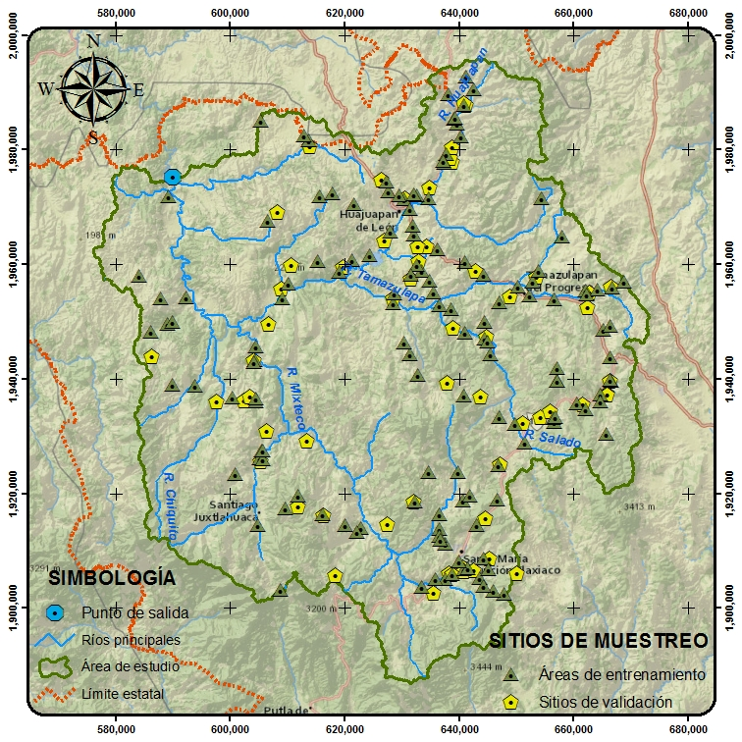
Figura 1. Cuenca del río Mixteco y sitios de muestreo.

Cuadro 1. Descripción da las covariables ambientales analizadas.

Variable | Significado | Descripción | Procedimiento o Algoritmo de cálculo | Unidad | Factor de formación
ORA | Orientación de la Pendiente | Ángulo horizontal, a partir del norte, en el sentido de las agujas del reloj (aspecto). Indicador de la incidencia de la energía solar | SAGA módulo (Terrain Analysis - Morphometry → Slope, Aspect, Curvature) | Grados | $$r$$
CUG | Curvatura General | Tasa de cambio de la pendiente en el espacio. Indica la concavidad y convexidad del terreno |  | Adimensional | $$r$$
CUH | Curvatura Horizontal | Tasa de cambio horizontal de la pendiente en la dirección de máxima pendiente. Determina la convergencia o divergencia del flujo |  | Adimensional | $$r$$
CUV | Curvatura vertical | Tasa de cambio vertical de la pendiente en la dirección de máxima pendiente. Determina la desaceleración y aceleración relativa del flujo |  | Adimensional | $$r$$
PEN | Pendiente | Tasa de cambio que expresa la primera derivada de la elevación respecto a la superficie horizontal |  | % | $$r$$
IPT | Índice de Posición Topográfica | Índice que caracteriza la topografía local (geoformas) con respecto a la posición relativa del terreno | SAGA módulo (Terrain Analysis - Morphometry → Topographic Position Index) | m | $$r$$
ITH | Índice Topográfico de Humedad | Determina la influencia de la topografía en la concentración de humedad del suelo y su potencial para generar escorrentía | SAGA módulo (Terrain Analysis - Hidrology → Topographic Wetness Index (TWI)) | Adimensional | $$r$$
LOP | Longitud de Pendiente | Distancia de máxima pendiente que recorre el escurrimiento superficial desde el parteaguas hasta un cauce | SAGA módulo (Terrain Analysis - Hydrology → Slope Lenght) | m | $$r$$
IPF | Índice de Potencia de Flujo | Indica la capacidad que acumula una celda para producir erosión | SAGA módulo (Terrain Analysis - Hydrology → Stream Power Index) | Adimensional | $$r$$
ITS | Índice de Transporte de Sedimentos | Caracteriza el efecto de la topografía sobre las pérdidas de suelo | SAGA módulo (Terrain Analysis - Hydrology → LS Factor) | Adimensional | $$r$$
DED | Densidad de Drenaje | Define la longitud media de curso por unidad de superficie | Resultado de la división de la longitud de las corrientes de primer orden y área de captación | km km⁻² | $$p$$
PCP | Precipitación Media Anual | Distribución espacial de la lluvia media anual | Regresión lineal múltiple a partir de la altitud, latitud, longitud y distancia al mar | mm | $$c$$
TEM | Temperatura Media Anual | Distribución espacial de la temperatura media anual | Regresión lineal a partir de la altitud | °C | $$c$$
DVO | Distancia a volcanes | Es la distancia a conos volcánicos que condiciona el espesor de las cenizas volcánicas depositadas; las cuales a través de procesos de intemperismo químico favorecen ciertos tipos de suelos presentes en zonas volcánicas | Distancia euclidiana entre el sitio y los picos topográficos | m | $$p$$
c = clima del entorno; r = relieve; p = material parental.

Ecuación

$$P=\frac{\sum_{i=1}^{m}{X_{ii}}}{N}$$ | Ecuación 1
$$k=\frac{N\sum_{i=1}^{m}{X_{ii}}−\sum_{i=1}^{m}{X_{iΣ}X_{Σi}}}{N^{2}−\sum_{i=1}^{m}{X_{iΣ}X_{Σi}}}$$ | Ecuación 2

Cuadro 2. Matriz de covarianza de las covariables ambientales que participan en la formación de suelos, cuenca del río Mixteco, Oaxaca.

Covariable  ambiental | ORA | CUG | PEN | ITH | IPT | LOP | PCP | TEM | DED | DVO
ORA | 2,916.96 | -1.96 | -30.64 | 0.56 | 10.03 | -57.19 | 31.13 | -38.12 | 18.97 | 30.19
CUG |  | 797.37 | 13.86 | 195.53 | -581.42 | -568.10 | -2.50 | -21.17 | -58.98 | -15.52
PEN |  |  | 1,848.13 | -35.11 | -911.47 | 363.73 | -371.52 | -30.12 | -254.88 | -449.02
ITH |  |  |  | 334.09 | -281.96 | -279.88 | -1.11 | -29.96 | -90.10 | -7.43
IPT |  |  |  |  | 1,472.00 | 748.86 | 284.84 | 72.02 | 136.36 | 389.21
LOP |  |  |  |  |  | 1,796.85 | -22.10 | 50.09 | -104.18 | 97.19
PCP |  |  |  |  |  |  | 1,529.59 | 458.02 | 150.15 | 678.86
TEM |  |  |  |  |  |  |  | 1,563.83 | -165.87 | 423.97
DED |  |  |  |  |  |  |  |  | 1,512.11 | -34.87
DVO |  |  |  |  |  |  |  |  |  | 4,574.85

Cuadro 3. Autovectores y autovalores de los componentes principales de las covariables ambientales, cuenca del río Mixteco, Oaxaca.
Autovectores | Componente principal
Autovectores | CP1 | CP2 | CP3 | CP4 | CP5 | CP6 | CP7 | CP8 | CP9 | CP10
1 | 0.017 | 0.976 | 0.181 | 0.119 | 0.025 | -0.004 | 0.015 | 0.012 | -0.003 | -0.001
2 | -0.041 | 0.075 | -0.332 | -0.17 | 0.034 | -0.042 | -0.077 | 0.766 | 0.47 | 0.193
3 | -0.21 | -0.011 | -0.325 | 0.662 | 0.067 | 0.359 | -0.096 | -0.247 | 0.25 | 0.381
4 | -0.018 | 0.035 | -0.15 | -0.082 | 0.014 | -0.075 | -0.065 | 0.179 | -0.717 | 0.643
5 | 0.198 | -0.103 | 0.613 | -0.086 | -0.044 | -0.161 | 0.038 | -0.13 | 0.394 | 0.604
6 | 0.059 | -0.169 | 0.497 | 0.578 | -0.006 | 0.103 | -0.091 | 0.537 | -0.213 | -0.184
7 | 0.236 | 0.007 | 0.086 | -0.216 | 0.506 | 0.324 | -0.724 | -0.064 | -0.006 | -0.035
8 | 0.15 | -0.034 | -0.015 | 0.037 | 0.784 | 0.042 | 0.597 | 0.048 | -0.02 | 0.02
9 | 0.016 | 0.016 | 0.133 | -0.302 | -0.264 | 0.849 | 0.296 | 0.09 | -0.042 | 0.055
10 | 0.912 | 0.021 | -0.283 | 0.178 | -0.228 | 0.002 | 0.055 | -0.018 | -0.002 | -0.005
Autovalores | 5015.05 | 2928.55 | 2836.69 | 2393.4 | 1782.21 | 1425.5 | 971.52 | 530.84 | 283.59 | 178.4
Varianza | 27.34 | 15.96 | 15.46 | 13.05 | 9.71 | 7.77 | 5.3 | 2.89 | 1.55 | 0.97

Cuadro 4. Correlación entre los componentes principales y las covariables ambientales, cuenca del río Mixteco, Oaxaca.
Correlación | Componente Principal
Correlación | CP1 | CP2 | CP3 | CP4 | CP5 | CP6 | CP7 | CP8 | CP9 | CP10
ORA | 0.022 | 0.977 | 0.179 | 0.108 | 0.019 | -0.003 | 0.009 | 0.005 | -0.001 | 0.000
CUG | -0.103 | 0.144 | -0.626 | -0.294 | 0.051 | -0.056 | -0.085 | 0.625 | 0.280 | 0.091
PEN | -0.346 | -0.014 | -0.403 | 0.754 | 0.066 | 0.315 | -0.070 | -0.132 | 0.098 | 0.119
ITH | -0.071 | 0.104 | -0.437 | -0.220 | 0.032 | -0.156 | -0.110 | 0.226 | -0.660 | 0.470
IPT | 0.365 | -0.146 | 0.851 | -0.109 | -0.048 | -0.159 | 0.031 | -0.078 | 0.173 | 0.210
LOP | 0.098 | -0.216 | 0.625 | 0.667 | -0.006 | 0.092 | -0.067 | 0.292 | -0.085 | -0.058
PCP | 0.428 | 0.009 | 0.117 | -0.270 | 0.546 | 0.312 | -0.577 | -0.038 | -0.002 | -0.012
TEM | 0.268 | -0.046 | -0.020 | 0.046 | 0.837 | 0.040 | 0.470 | 0.028 | -0.008 | 0.007
DED | 0.030 | 0.023 | 0.182 | -0.379 | -0.287 | 0.824 | 0.237 | 0.054 | -0.018 | 0.019
DVO | 0.955 | 0.016 | -0.223 | 0.129 | -0.142 | 0.001 | 0.025 | -0.006 | 0.000 | -0.001

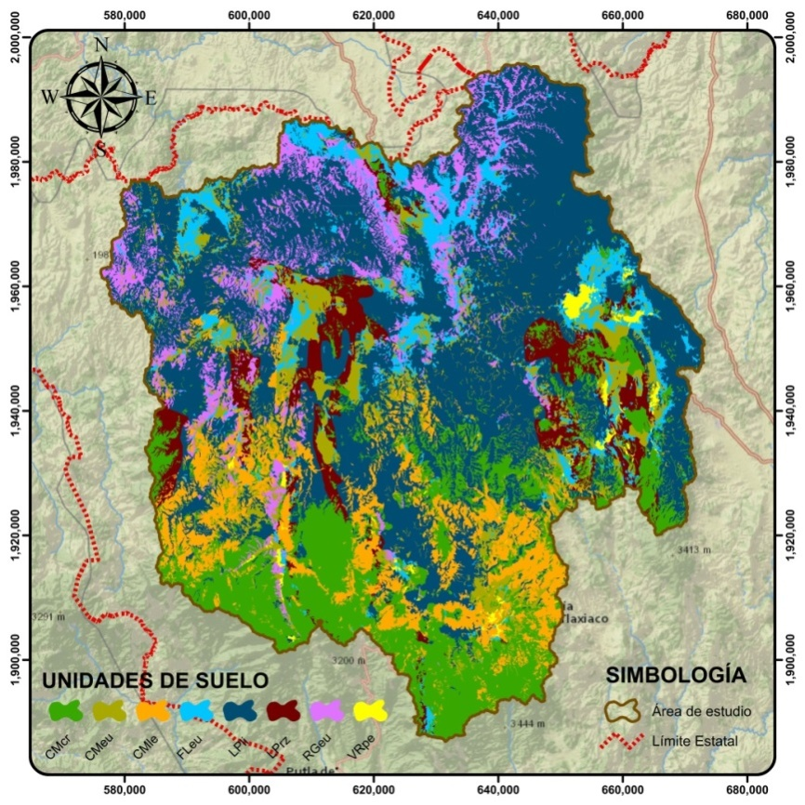
Figura 2. Distribución de las unidades de suelo a partir del MDS, cuenca del río Mixteco, Oaxaca, México.

Cuadro 5. Unidades de suelos a partir del MDS, cuenca del río Mixteco, Oaxaca, México.

Grupo | Clasificador | Unidad de Suelo | Superficie
Grupo | Clasificador | Unidad de Suelo | ha | %
Cambisol | Crómico | CMcr | 113,464.87 | 17.30
Cambisol | Éutrico | CMeu | 60,509.27 | 9.23
Cambisol | Léptico | CMlep | 60,782.03 | 9.27
Fluvisol | Éutrico | FLeu | 46,979.12 | 7.16
Leptosol | Lítico | LPli | 275,591.19 | 42.02
Leptosol | Réndzico | LPrz | 40,859.12 | 6.23
Regosol | Éutrico | RGeu | 52,537.25 | 8.00
Vertisol | Pélico | VRpe | 5,180.13 | 0.79
Total |  |  | 655,903.00 | 100.00

Cuadro 6. Matriz de confusión de la evaluación de la clasificación digital de unidades de suelo, en la cuenca del río Mixteco, Oaxaca, México.
 |  | Sitios de verificación |  |  |  |  |  |  |  | Total
 |  | CMcr | Cmeu | CMlep | FLeu | LPli | LPrz | RGeu | VRpe | Total
Clasificación Digital | CMcr | 4 | 0 | 0 | 0 | 0 | 0 | 0 | 0 | 4
Clasificación Digital | CMeu | 0 | 6 | 0 | 1 | 0 | 0 | 0 | 0 | 7
Clasificación Digital | CMlep | 0 | 0 | 2 | 0 | 1 | 0 | 0 | 0 | 3
Clasificación Digital | FLeu | 0 | 2 | 1 | 13 | 0 | 0 | 0 | 0 | 16
Clasificación Digital | LPli | 1 | 1 | 3 | 1 | 13 | 0 | 2 | 0 | 21
Clasificación Digital | LPrz | 0 | 0 | 0 | 0 | 0 | 4 | 0 | 0 | 4
Clasificación Digital | RGeu | 0 | 0 | 0 | 1 | 0 | 0 | 2 | 0 | 3
Clasificación Digital | VRpe | 0 | 0 | 0 | 0 | 0 | 0 | 0 | 2 | 2
Total |  | 5 | 9 | 6 | 16 | 14 | 4 | 4 | 2 | 60

